**Opis początków z github.com**

Na początku założyłem konto na stronie github.com, następnie zacząłem szukać w intrenecie sposobu na obsługę plików, w tym przesyłanie plików do repozytorium lub ich modyfikowanie. Po krótkim rozeznaniu postanowiłem wykorzystać narzędzie Git bash. Zacząłem od konfiguracji konsoli za pomocą komendy *git config* ,aby połączyć konto z stroną github. Następnie utworzyłem folder na komputerze w którym będą znajdowały się pliki wysyłane bezpośrednio na stronę. Do utworzonego repozytorium lokalnego wrzuciłem swoje pliki. W dalszym kroku wykorzystałem komendy ze strony github, aby przesłać pliki. [Przykładowe zdjęcie pokazujące jak będąc w repozytorium na stronie, github poleca tworzyć nowe repozytorium lub pushować (czyli wrzucić zaktualizowane pliki)]

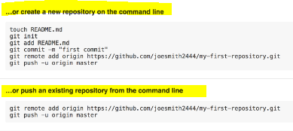

Po wykonaniu instrukcji z górnej części zdjęcia, moje pliki zostały umieszczone w moim repozytorium. Po sprawdzeniu, że wszystko zostało poprawnie wgrane, zacząłem modyfikować plik projektowy. Po dokonaniu zmian użyłem komend z dolnej części zdjęcia, a właściwie tylko komendy *git push -u origin master* , którą zaktualizowałem pliki przechowywane pod adresem: [PROJEKT](https://github.com/Shiner7/In-ynieria-Oprogramowania----Projekt).

**Wykonał:** Tomasz Waśkiewicz (gr. WCY18KY2S1)